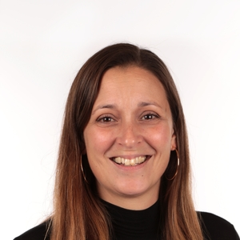
Hallo ik ben juf Janey,

Ik ben leerkracht van groep 1/2, Kwaliteitscoördinator en vertrouwenspersoon op De Bosrand.

Een vertrouwenspersoon is iemand die verbonden is met school, bij wie je met vertrouwelijke zaken en persoonlijke problemen met betrekking tot schoolse zaken terecht kan. Dit kan te maken hebben met bijvoorbeeld pesten. Een vertrouwenspersoon kan luisteren en samen kijken naar hoe het beste hulp geboden kan worden. Ik ben er voor ouders en teamleden van onze school.
U kunt bij mij terecht voor:
- Hulp en advies over schoolzaken.
- het nagaan of er een oplossing in de informele sfeer mogelijk is.
- informatie over klachtenprocedures.
- het meedenken om een probleem/klacht aan te pakken of op te lossen.
- het geven van voorlichting over de aanpak van ongewenst gedrag.
U kunt een afspraak met mij maken als ik op school ben of via de mail: janey.kohne@edumarevpr.nl

Voor de leerlingen van de Bosrand ben ik ook vertrouwenspersoon. Dit woord zegt het al, je kunt dingen tegen mij vertellen die ik niet door zal vertellen omdat je ze tegen mij vertelt in vertrouwen.
Soms overkomt je iets heel vervelends of gaat iets helemaal mis. Je hebt ruzie met iemand op school of thuis, je wordt vaak gepest of er gebeuren andere dingen waar je boos of verdrietig van wordt. Je wilt dat het stopt, maar je wilt het ook geheim houden. Je kunt verschillende dingen doen:
- Je kunt erover praten met je ouders, een goede vriend of vriendin.
- Je kunt natuurlijk naar je eigen juf of meester gaan, die zal altijd proberen jou te helpen.
Soms werkt dat niet of wil je dat niet. Dan kun je op school altijd bij mij terecht. Ik ben op maandag, dinsdag, woensdag en donderdag op school. Ik luister naar je en probeer samen met jou naar een oplossing te zoeken. Je mag altijd naar mij toekomen en dan maken wij een afspraak om te praten. Natuurlijk hopen we dat het niet nodig is en dat alles goed met je gaat, maar als je wilt komen praten ben je altijd welkom!

